文件状态：  [√] 草稿  [ ] 正式发布  [ ] 正在修改 | 文件标识 | DHC-UserGUIDE-20130528
 | 当前版本 | V1.01
 | 作 者 | 户秋莲
 | 完成日期 | 2014-02-27

Copyright © 2014 DHC, Inc. All rights reserved.
请不要给第三方传阅

版 本 历 史
版本/状态 | 作 者 | 参与者 | 起止日期 | 备注
V1.00 | 户秋莲 | / | 2013-05-28 | 草拟
V1.01 | 户秋莲 | / | 2014-02-27 | 完善

1. 登录系统 5
1.1 登录系统 5
1.2 选择科室 5
1.3 修改密码 5
1.4 修改默认登录科室 5
2. 预配药模式 6
2.1 配药 7
2.1.1 选择配药窗口 7
2.1.2 门诊药房配药 8
2.2 确认配药 11
2.3 发药 11
3. 直接发药模式 14
3.1 选择发药窗口 14
3.2 发药 15
4. 退药 17
4.1 申请单退药 17
4.1.1 填写退药申请 17
4.1.2 申请单退药 18
4.2 直接退药 19
5. 药房异常业务 20
5.1 无医嘱发退药 20
5.1.1 无医嘱发药 20
5.1.2 无医嘱退药 22
5.2 无医嘱发退药查询 24
5.2.1 无医嘱发药查询 24
5.2.2 无医嘱退药查询 25
6. 门诊药房统计 25
6.1 发药查询 25
6.2 退药单据查询 26
6.3 工作量统计 27
6.4 日消耗统计 27
6.5 退药药品汇总 28
6.6 处方统计 28
6.7 麻醉药品处方统计 29
6.8 药品查询 29
7. 处方集中打印 30
8. 欠药单管理 31
8.1 部分发药生成欠药单 31
8.2 欠药单管理 31
8.2.1 发药 32
8.2.2 申请退药 33
9. 基数药管理 34
9.1 门诊基数药维护 34
9.2 基数药发药 35
9.3 补货单查询 35
10. 先诊疗后收费 36
10.1 配药发药 36
10.2 直接发药 36
10.3 退药 36
10.3.1 申请单退药 37
10.3.2 直接退药 37

登录系统

登录系统
在桌面上双击【Internet Explorer】→→输入【用户名】和【密码】：用户名为工号，初始密码为1，初次登录后请立即修改密码→→单击【登录】完成登录系统。

选择科室
如果用户可以登录不同的科室，就可以看到【科室】右侧的放大镜；点击这个放大镜出现待登录的科室列表，鼠标单击选择某一科室即可。
门诊药房用户选择Loc（部门）：某药房，Group（安全组）：Outpatient Pharmacy。如图1-1。
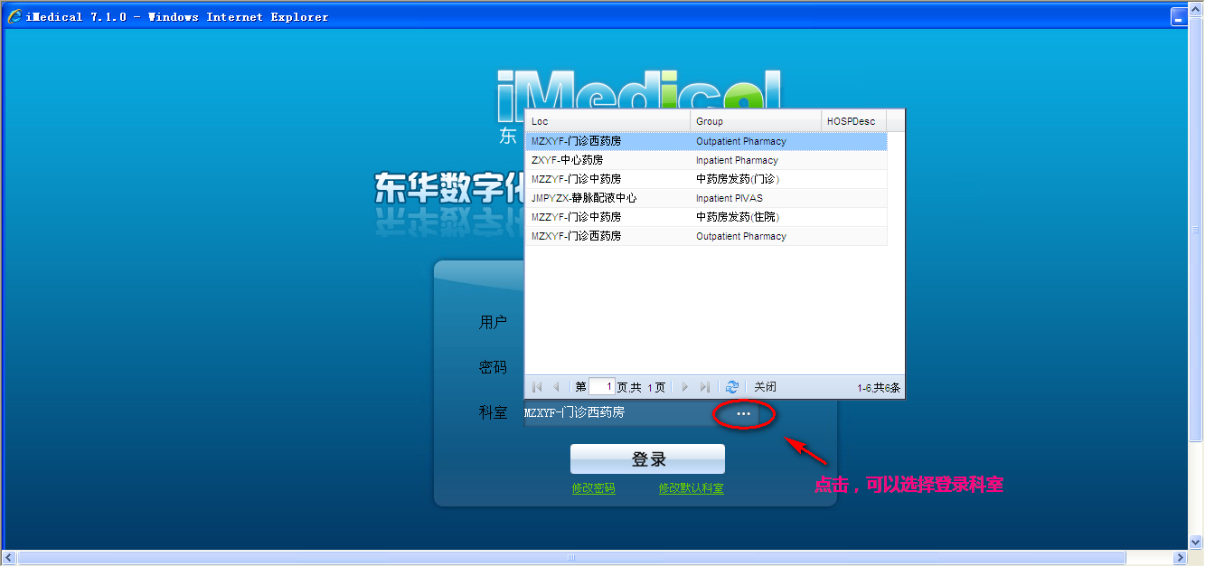
图 1-1

修改密码
单击【修改密码】，在弹出的对话框中输入新密码和确认密码，点击【更新】即可。

修改默认登录科室
单击【修改默认科室】，在弹出的对话框，点击【登陆科室】后的放大镜，显示当前用户可以登陆的所有科室；选择要设置的科室，点击【更新】即可。下次登陆，默认登陆科室将变为修改后的科室。如图1-2。
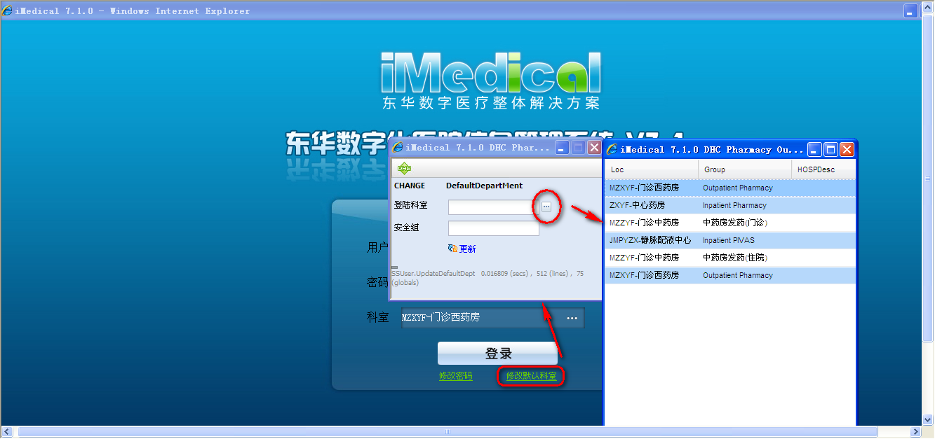
图 1-2

预配药模式
收费系统收费后，药品信息立刻发送到药房，如果没有配置【发药前审核】标志，药房将打印出配药单并进行配药，或者连接摆药机进行摆药。当患者到达窗口的时候，药品已经进行了摆放，患者取药时进行发药；如果配置了【发药前审核】标志，则需要药师进行处方的禁忌审核，只有审核通过的处方才可进行配药、发药。发药前审核配置在药房侧菜单【药房科室维护】界面，将“MZXYF-门诊西药房”勾选【发药前审核】项即可。如图2-1。
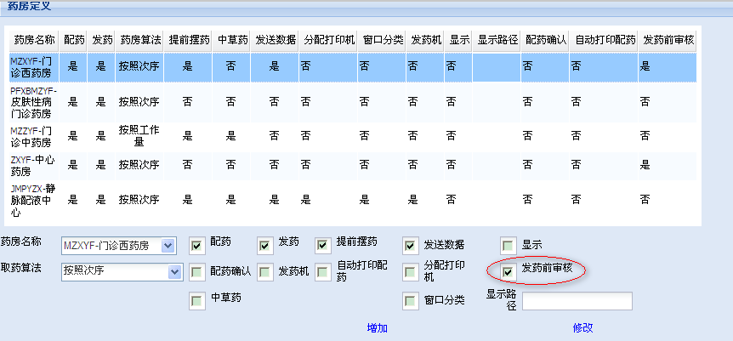
图 2-1

配药

选择配药窗口
门诊配药用户登录后，自动进入【选择配药窗口】界面；或点击菜单【配药】，进入【选择配药窗口】界面。
- 药房窗口状态切换：在药房窗口列表中，选择某个窗口，点击【修改】按钮，相应的窗口状态切换为“有人”或“无人”。如果窗口处于“无人”状态时，该窗口不再分配处方。如图2-2。
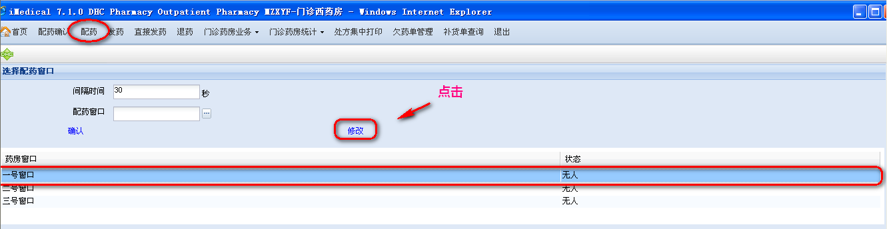
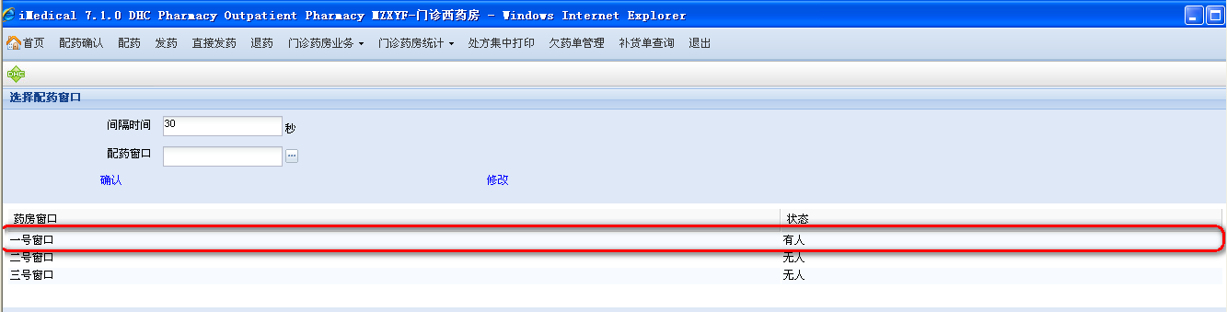
图 2-2
- 选择配药窗口：点击【配药窗口】编辑框后的放大镜按钮，在弹出的对话框中选择配药窗口，点击【确认】按钮。如图2-3。
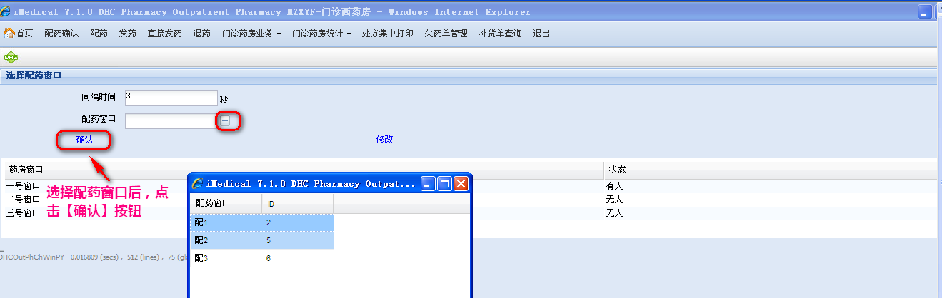
图 2-3
备注：点击【确认】前，可以修改【间隔时间】，设定自动打印配药单时的刷新间隔。
- 系统进入【门诊药房配药】界面。如图2-4。

门诊药房配药
进入配药界面后，配药单打印有两种模式：
- 自动打印配药单：当药品信息发送到相应的发药窗口后（在收费处收费后即自动分配发药窗口），根据发药窗口和配药窗口的对照，如果不配置【发药前审核】，或配置了发药前审核标志，但药师已进行处方审核通过后，药品信息被转发到配药窗口并自动打印出配药单；如果配置了【发药前审核】药师未进行审核，或药师审核拒绝，则不进行配药。
备注：此处的自动打印配药需要在侧菜单【药房科室维护】界面进行配置，即将“MZXYF-门诊西药房”勾选【自动打印配药】项。如图2-5。
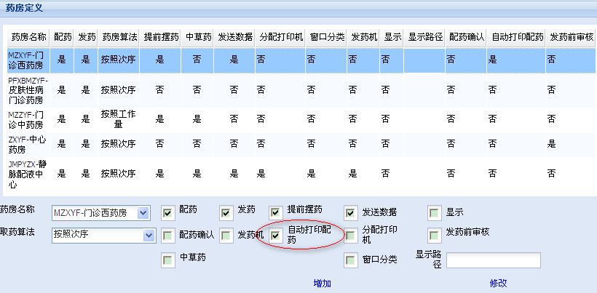
图 2-5
- 手工查询打印：
- 输入【登记号】或【卡号】，回车；或点击【读卡】按钮，读取病人的就诊卡，界面显示病人的已收费待配药处方。如2-4。
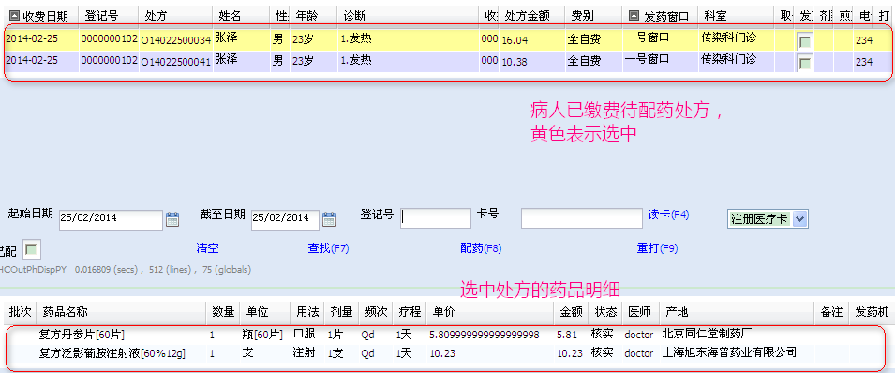
图 2-4
- 选中处方，点击【配药】按钮，如果不配置【发药前审核】，或配置了发药前审核标志，但药师已进行处方审核通过后，即可打印选中处方的配药单；如果配置了【发药前审核】，药师未进行审核，或药师审核拒绝，则提示“请先审核”、“审核不通过，不允许配药”。如图2-5。
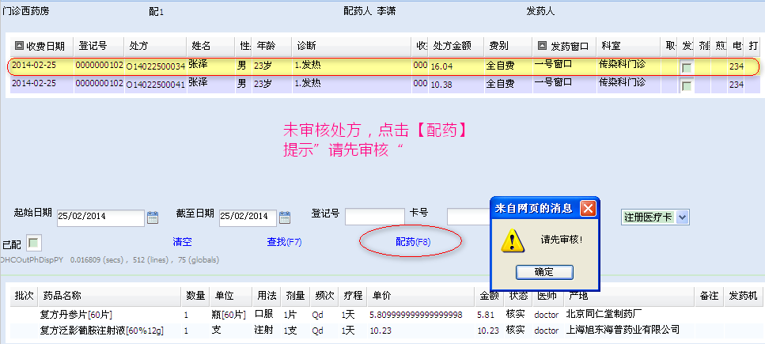
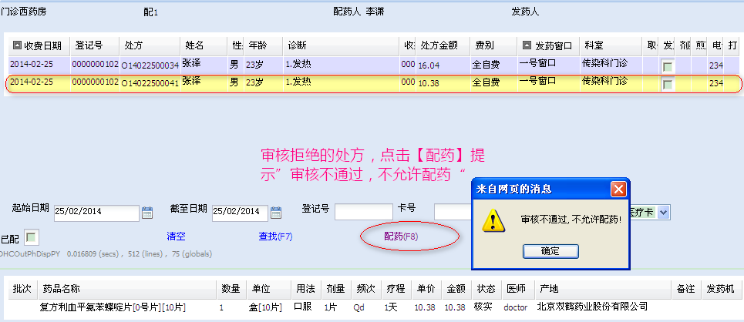
图 2-5
备注：此处所提的处方审核，即在药房【处方审核】界面，进行通过和拒绝的操作，如图2-6。
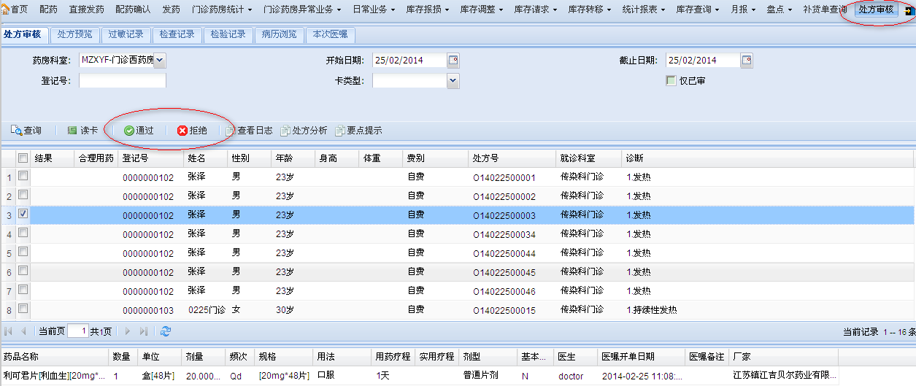
图 2-6
重打
- 勾选【已配】，输入【登记号】或【卡号】，回车；或点击【读卡】按钮，读取病人的就诊卡后，系统显示病人的已配处方信息。
- 选中处方，点击【重打】按钮，则会重打配药单。如图2-7。
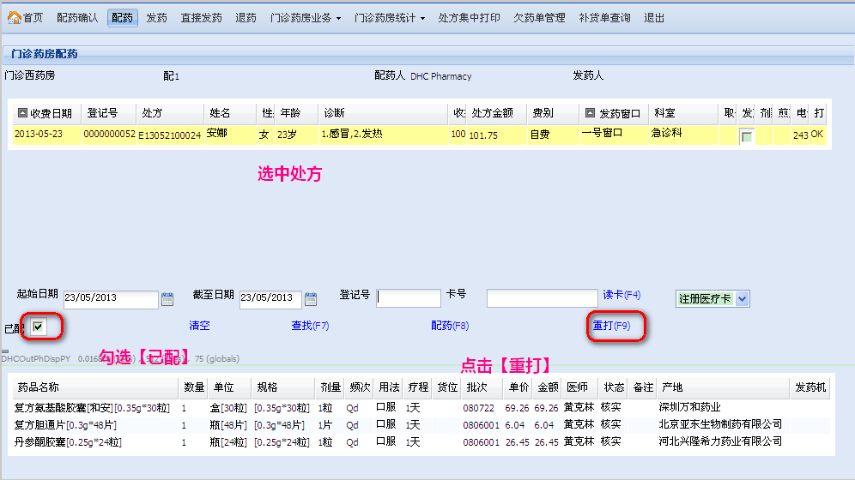
图 2-7

确认配药
如果在【药房科室维护】界面中，本药房勾选了【配药确认】，则需进行此步。点击菜单【确认配药】，弹出确认配药界面。如图2-8。
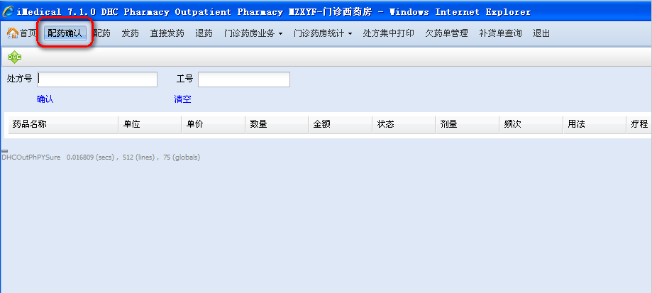
图 2-8
在【处方号】输入框输入已配药的处方号，回车，在【工号】录入确认人员工号，回车，验证人员是否正确；如果正确，即可自动完成配药确认。
备注：如果在【药房科室维护】界面中，本药房未勾选【配药确认】，则忽略此步骤，直接在【发药】界面进行发药。

发药
点击菜单【发药】，选择【药房窗口】，点【发药】按钮，进入【门诊药房发药】界面。如图2-9。发药界面不仅支持按卡号、登记号查询处方，也支持当前窗口显示待发药列表，单击可查询相关处方。
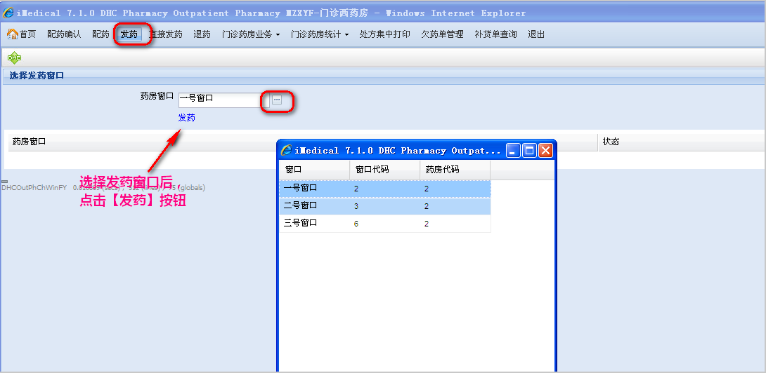
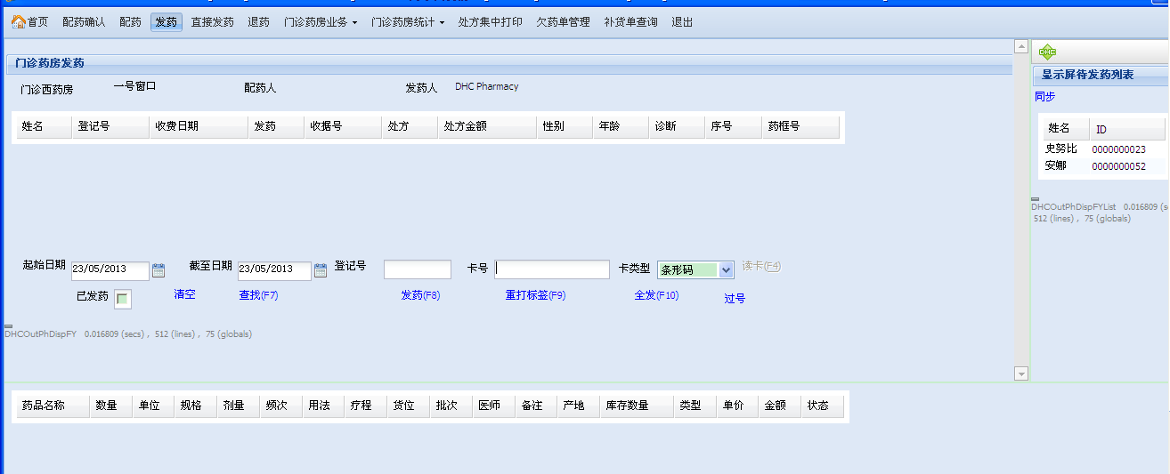
图 2-9
- 按卡号、登记号查询处方：
输入【登记号】或【卡号】，回车；或点击【读卡】按钮，读取病人的就诊卡，可以查询到该患者已配药未发药处方。如图2-10。
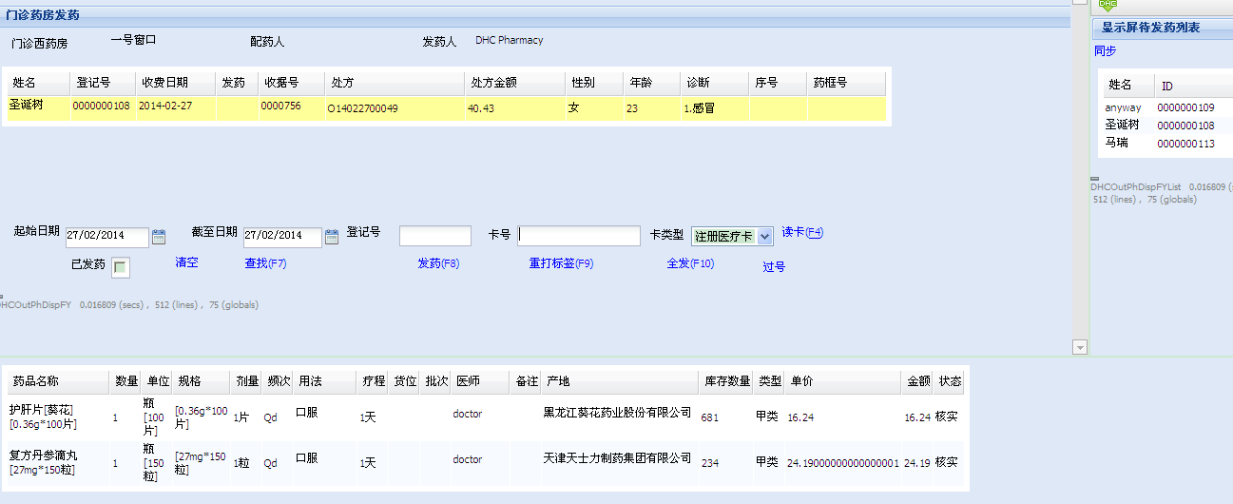
图 2-10
显示屏待发药列表：
选择药房窗口进入发药界面后，界面右侧自动显示本窗口下已配药待发药的病人列表，单击可以查看相关处方，在此列表中也可以扩展叫号过好接口，支持点击“同步”，实现同步发药窗口大屏显示的病人列表。如图2-11。

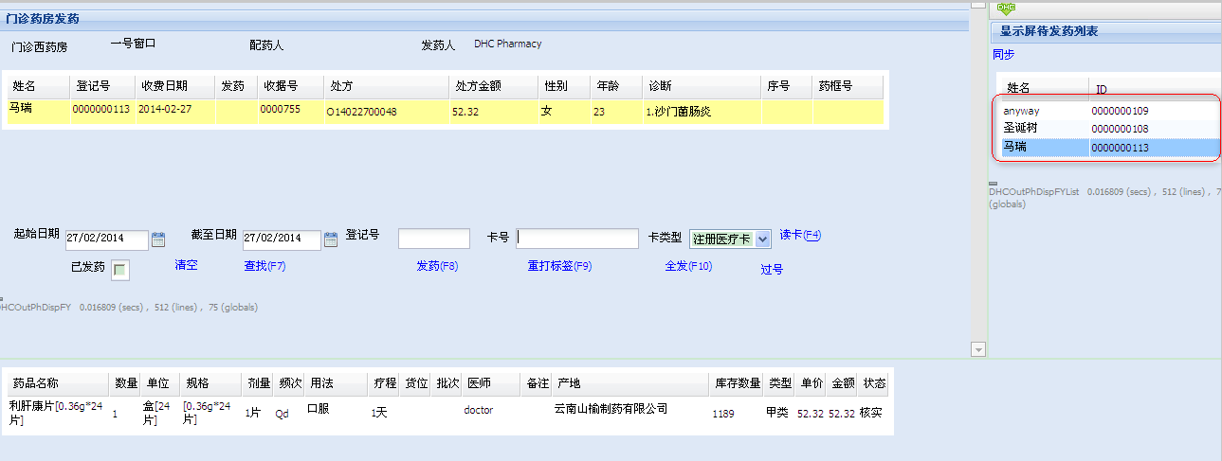
图 2-11
- 选中处方，点击【发药】按钮，发放选中处方下的药品；或点击【全发】，发放界面中所有处方下的药品。
重打印标签
- 勾选【已发药】，输入【登记号】或【卡号】，回车；或点击【读卡】按钮，读取病人的就诊卡后，系统显示病人的已发药处方信息。
- 选中处方，点击【重打标签】按钮，则会补打药品标签。如2-12。
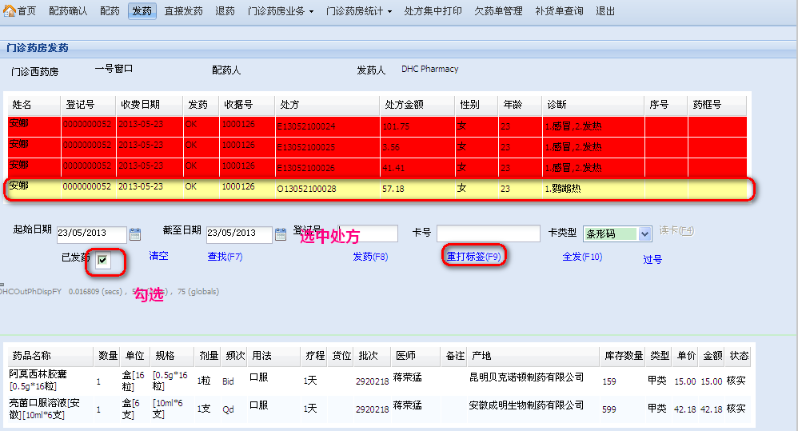
图 2-12

直接发药模式
收费系统收费后，药房不进行相应准备，当患者到药房后，凭患者的唯一标识进行摆药发药。该发药模式仍适用【发药前审核】配置，即如果配置了发药前审核标志，未审核或审核拒绝的处方，不能进行发药。

选择发药窗口
点击菜单【直接发药】，进入【选择发药窗口】界面。
- 在药房窗口列表中，选择某个窗口，点击【修改】按钮，相应的窗口状态切换为“有人”或“无人”。如果窗口处于“无人”状态时，该窗口不再发药。如图3-1。
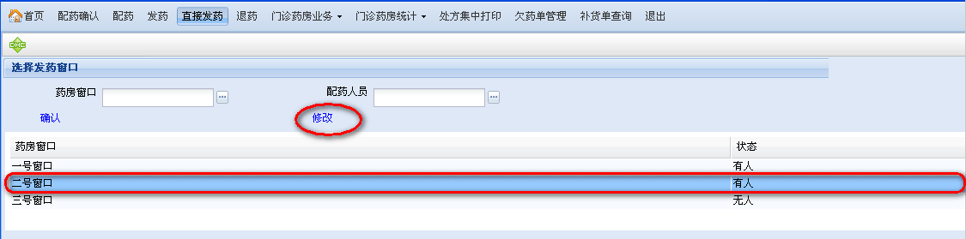
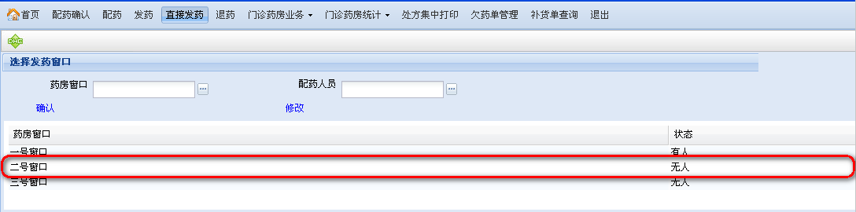
图 3-1
- 选择【药房窗口】和【配药人员】，点击【确认】按钮，系统进入【门诊药房发药】界面。如图3-2。
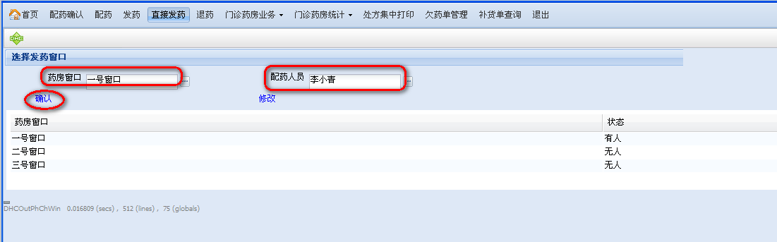
图 3-2

发药
- 输入【登记号】或【卡号】，回车；或点击【读卡】按钮，读取病人的就诊卡，界面显示病人的已结算未发药处方。如图3-3。
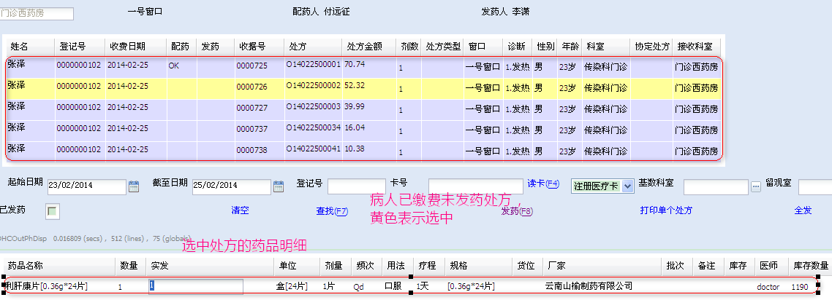
图 3-3
- 选中处方，如果不配置【发药前审核】，或配置了发药前审核标志，但药师对该处方已进行处方审核通过，点击【发药】按钮，则发放选中处方下的药品并打印发药单；如果配置了【发药前审核】，药师未对该处方进行审核，或药师审核拒绝，点击【发药】按钮，则提示“请先审核”、“审核不通过，不允许发药”。如图3-4。
备注：【直接发药】界面的【全发】按钮，一般是基数药科室发药生成补货单用的，详细见9.补货单管理，对于发药前审核这里不做控制，即查询出处方后，不论是否审核、审核通过与否，点击【全发】均能发放查询出的全部处方的药品并打印发药单。
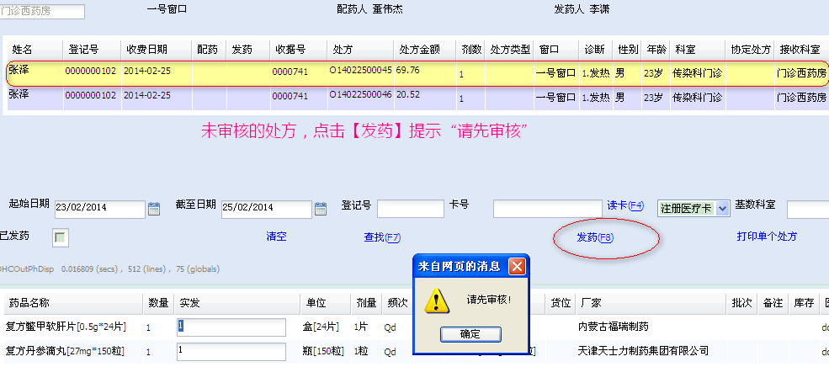
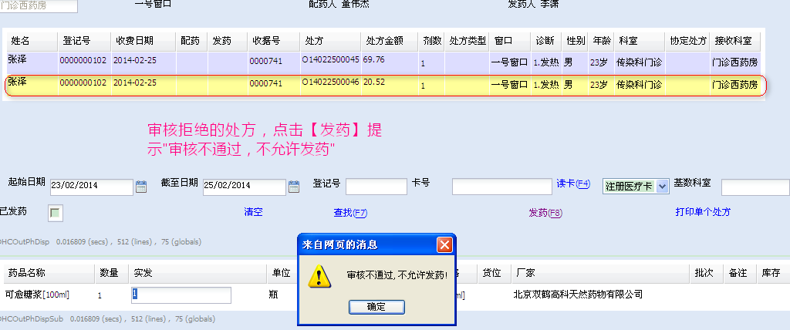
图 3-4
重打
- 勾选【已发药】，输入【登记号】或【卡号】，回车；或点击【读卡】按钮，读取病人的就诊卡后，系统显示病人的已发药处方信息。
- 选中处方，点击【打印单个处方】按钮，则会补打发药单。如图3-5。
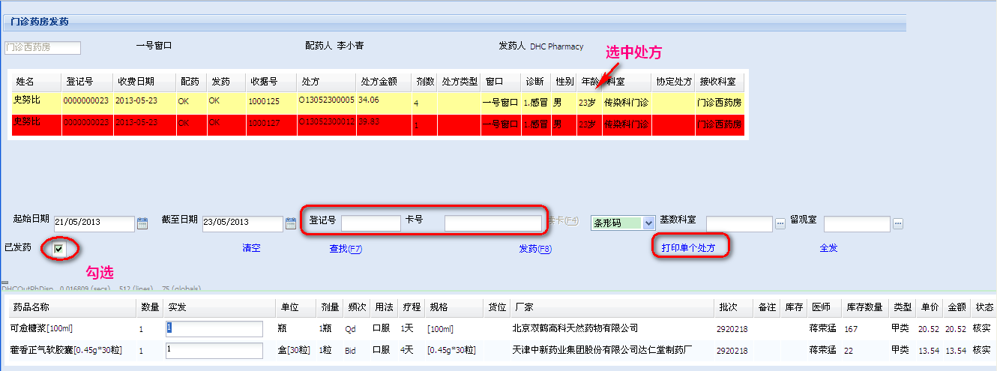
图 3-5

退药
点击菜单【退药】，进入【退药】界面。系统支持两种退药模式：
- 申请单退药：医生填写退药申请，病人到药房退药
- 直接退药：病人直接到药房退药

申请单退药

填写退药申请
用门诊医生的用户登录系统，点击头菜单【退费退药申请】-【退药申请】，进入退药申请界面。输入患者登记号或卡号回车，调出患者姓名信息，点击【发票信息】后的放大镜，在弹出的界面中选择发票记录，自动调出该发票对应的处方的药品信息，并显示在药品明细列表中，输入每个药品要申请退药的【申请数量】，填写【退药原因】，点击【退药申请】，弹出提示框“退药申请成功”。如图4-1。
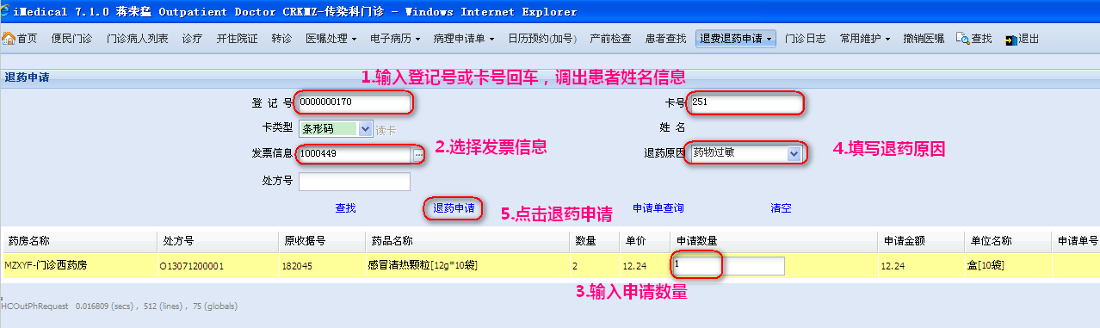
图 4-1
同时，【打印申请单】按钮亮起，【申请单号】一列的自动填充生成的新的单号，此时点击【打印申请单】，则自动打出刚才完成的申请单内容。如图4-2。
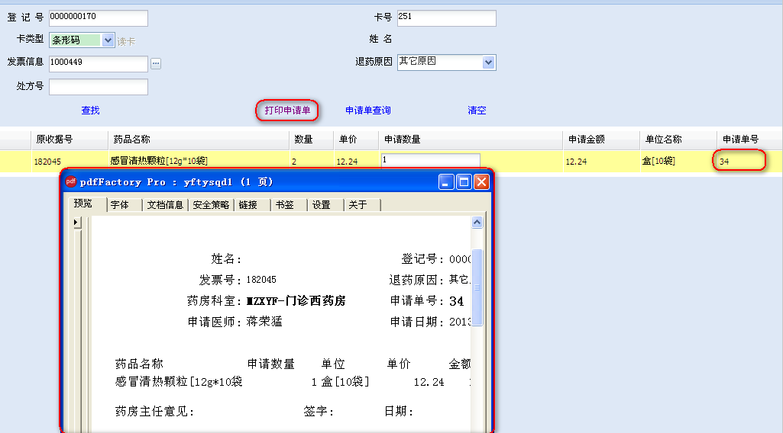
图 4-2

申请单退药
- 输入【登记号】或【卡号】，回车；或点击【读卡】按钮，读取病人的就诊卡，界面右侧方框内显示已申请的单号。
- 选中申请单号，界面下部显示该申请单中的药品信息。如图4-3。
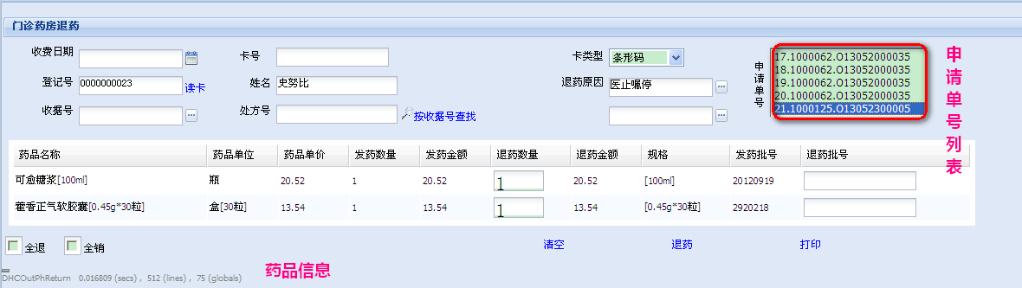
图 4-3
- 选择某条药品后，可以调整【退药数量】数量（小于等于发药数量的正整数），系统自动填充【退药金额】；然后在【退药批号】中输入所退药品的批号，回车。如图4-4。
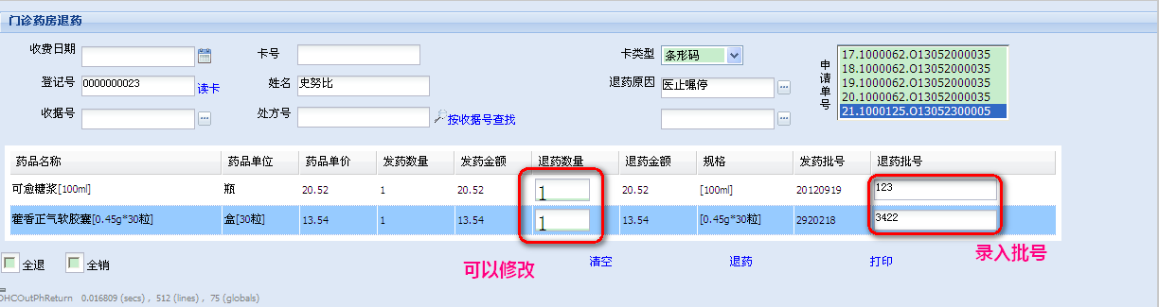
图 4-4
- 点击【退药】按钮，提示“退药成功！请到收费处退费”。

直接退药
- 输入【登记号】或【卡号】，回车；或点击【读卡】按钮，读取病人的就诊卡。
- 选择【收费日期】和【收据号】，点击【按收据号查找】按钮，界面下部显示该处方下的药品信息。如图4-5。
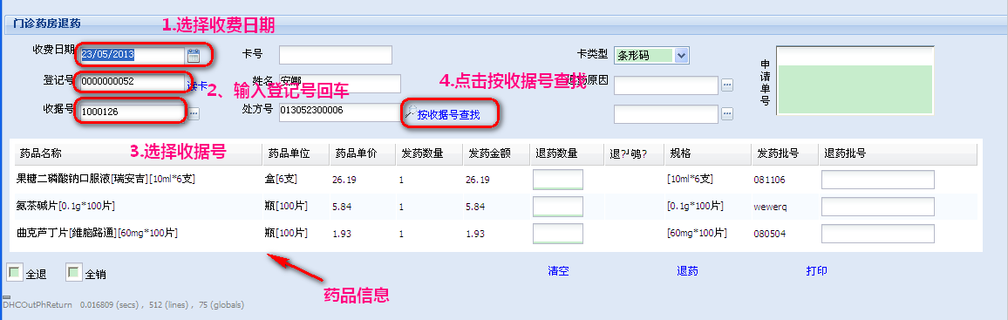
图 4-5
- 选择某条药品，录入【退药数量】数量（小于等于发药数量的正整数），系统自动填充【退药金额】；然后在【退药批号】中输入所退药品的批号（退药批号要同发药批号相同），回车。如图4-6。
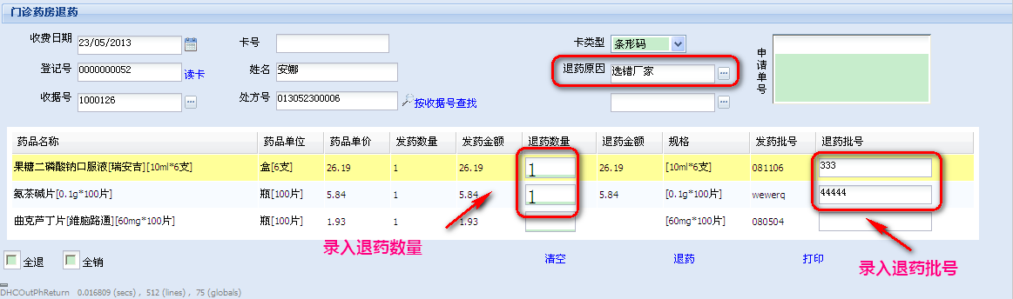
图 4-6
- 选择【退药原因】，点击【退药】，提示“退药成功！请到收费处退费”。

药房异常业务

无医嘱发退药
点击菜单【药房异常业务】-【无医嘱发退药】，进入界面。

无医嘱发药
- 勾选【发药】，录入【登记号】，回车；界面显示【姓名】，【性别】，【年龄】等患者基本信息。如图5-1。
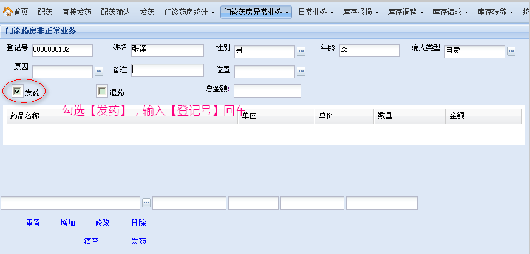
图 5-1
- 在【原因】处选择某个原因；然后在下面【药品名称】输入框中录入药品别名（例如：amxl），回车或点击【放大镜】按钮。如图5-2。
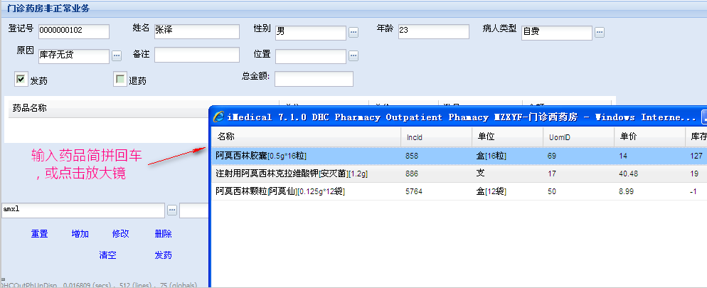
图 5-2
- 在弹出的放大镜窗口中，选择药品；录入【数量】，回车；系统自动填充【金额】。如图5-3。
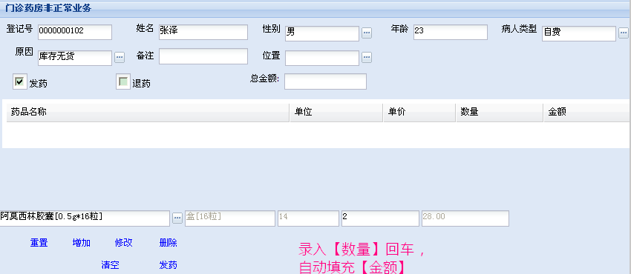
图 5-3
- 点击【增加】按钮。此时，编辑的信息自动加入界面中的药品列表中。如需删除、修改，可以选中该条记录后，相应点击【删除】、【修改】等按钮。如图5-4。
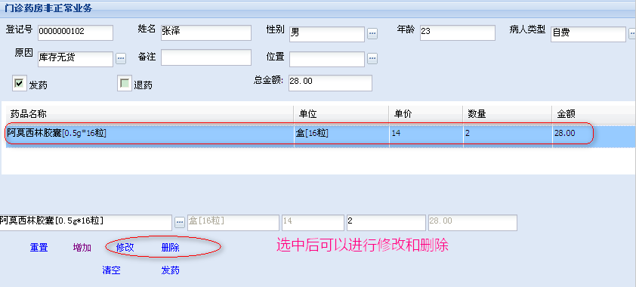
图 5-4
- 点击【发药】按钮，即可发药。

无医嘱退药
- 勾选【退药】，录入【登记号】，回车；界面显示【姓名】，【性别】，【年龄】等患者基本信息。如图5-5。
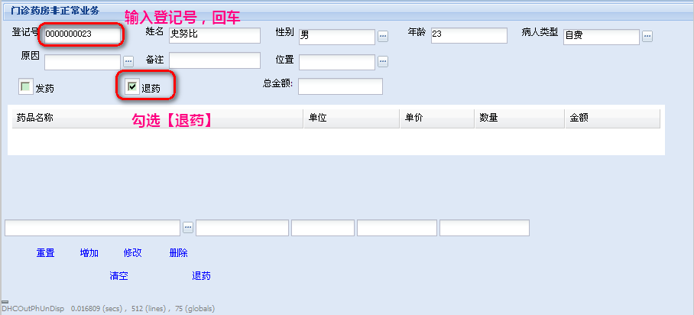
图 5-5
- 在【原因】处选择某个原因；然后在下面【药品名称】输入框中录入药品别名（例如：mrrjn），回车或点击【放大镜】按钮。如图5-6。
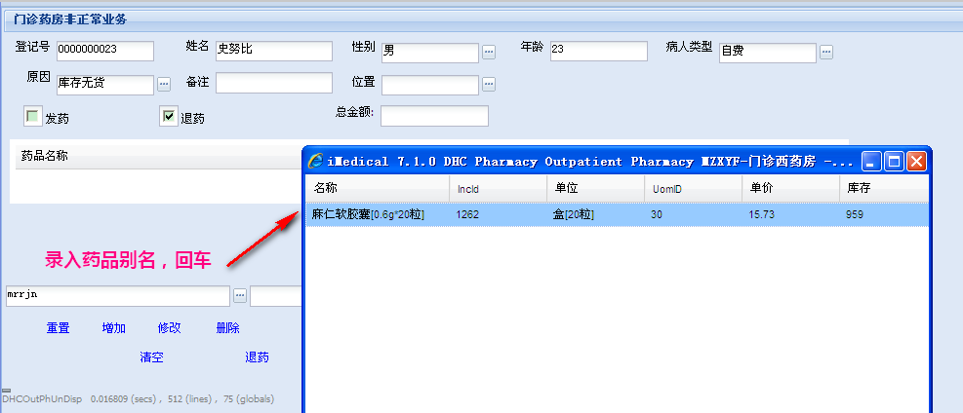
图 5-6
- 在弹出的放大镜窗口中，选择药品；录入【数量】，回车。如图5-7。
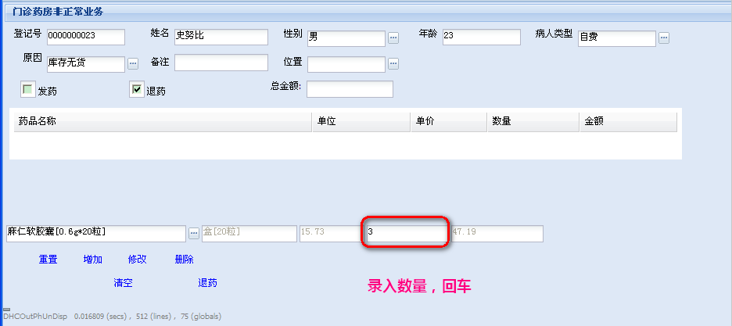
图 5-7
- 点击【增加】按钮。此时，编辑的信息自动加入界面中的药品列表中。如需删除、修改，可以选中该条记录后，相应点击【删除】、【修改】等按钮。如图5-8。
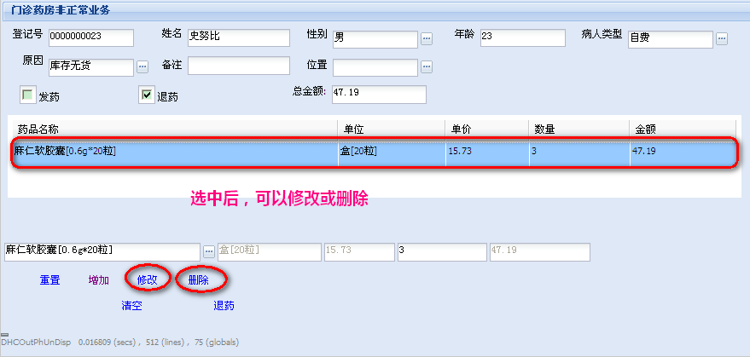
图 5-8
- 点击【退药】按钮，即可退药。

无医嘱发退药查询
点击菜单【药房异常业务】-【无医嘱发退药查询】，进入如图5-9所示界面。
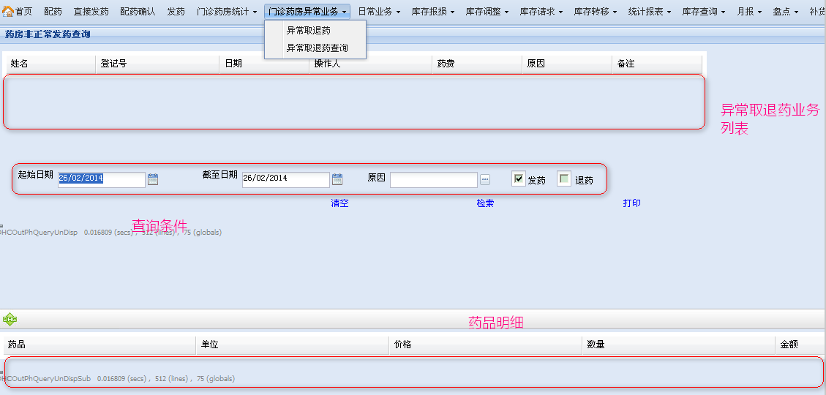
图5-9

无医嘱发药查询
- 勾选【发药】,选择查询条件，点击【检索】按钮。【异常取退药业务列表】区域显示异常取药信息；选择某条记录后，【药品明细】显示此发药操作的药品明细。
- 点击【打印】按钮，即可打印选中的发药记录的药品明细。
如图6-9。
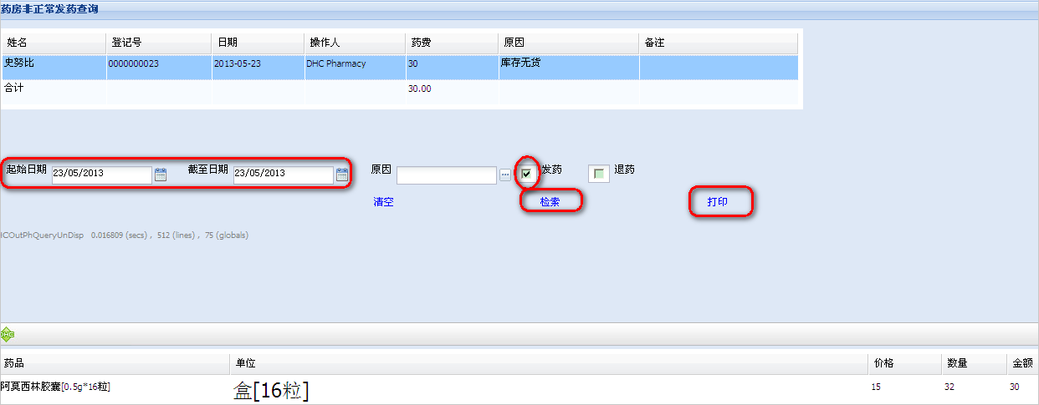
图 6-9

无医嘱退药查询
- 勾选【退药】,选择查询条件，点击【检索】按钮。【异常取退药业务列表】区域显示异常退药信息；选择某条记录后，【药品明细】显示该此退药操作的药品明细。
- 点击【打印】按钮，即可打印选中的退药记录的药品明细。

门诊药房统计

发药查询
点击菜单【门诊药房统计】-【发药查询】，进入如图6-1所示界面。
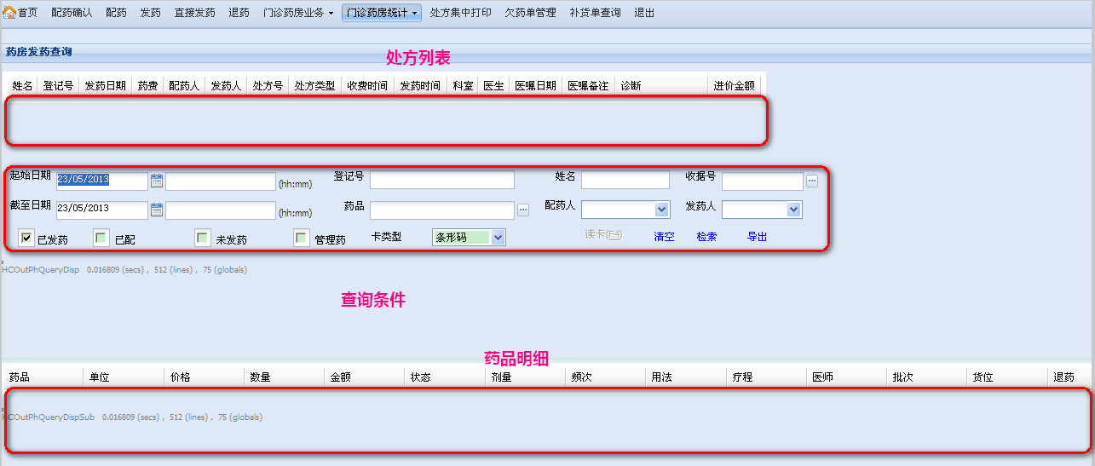
图 6-1
已发药查询
- 勾选【已发药】,选择查询条件，点击【检索】按钮。【处方列表】区域显示已发药处方信息；选择某条记录后，【药品明细】显示该处方的药品明细。
- 点击【导出】按钮，即可将选中处方的药品明细导出为Excel文件。
已配药查询
- 勾选【已配】,选择查询条件，点击【检索】按钮。【处方列表】区域显示已配药未发药的处方信息；选择某条记录后，【药品明细】显示该处方的药品明细。
- 点击【导出】按钮，即可将选中处方的药品明细导出为Excel文件。
未发药查询
- 勾选【未发药】,选择查询条件，点击【检索】按钮。【处方列表】区域显示未发药处方信息；选择某条记录后，【药品明细】显示该处方的药品明细。
- 点击【导出】按钮，即可将选中处方的药品明细导出为Excel文件。

退药单据查询
点击菜单【门诊药房统计】-【退药单据查询】，可以查询退药单据。
- 设定起始和截止日期，点击【检索】按钮。界面上部显示符合条件的退药单；选中退药单，界面下部显示该退药单的药品明细。如图6-2。
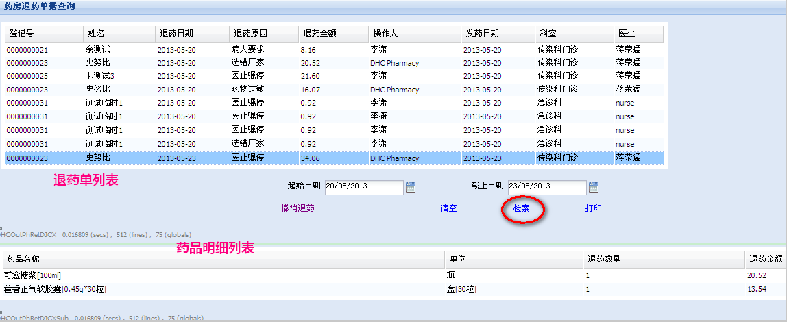
图 6-2
- 选中退药单，点击【打印】按钮，可以打印单据；点击【撤销退药】按钮，可以撤销未退费的退药，如果该退药单已退费，则不能撤销。

工作量统计
点击菜单【门诊药房统计】-【工作量统计】，可以统计人员工作量。
- 设定起始和截止日期，点击【统计】按钮，显示药房各人员的工作量；
- 点击【打印】按钮，即可打印统计报表。
如图6-3。
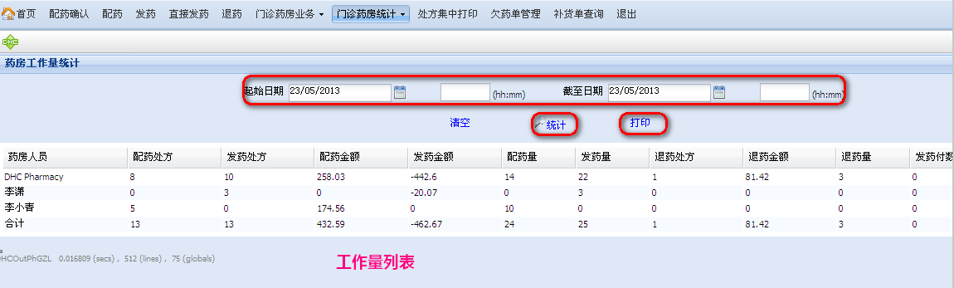
图 6-3

日消耗统计
点击菜单【门诊药房统计】-【日消耗统计】，可以统计药品的日消耗情况。
- 设定统计条件，点击【检索】按钮，页面下部显示符合条件的药品消耗情况；
- 点击【打印】按钮，即可打印统计报表;
- 点击【导出】按钮，即可将统计结果导出为Excel文件。
如图6-4。
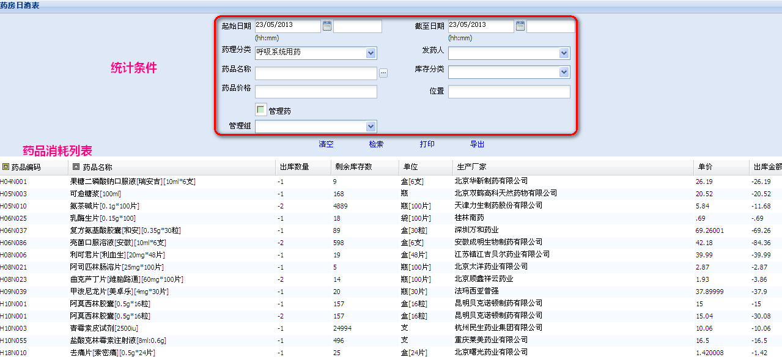
图 6-4

退药药品汇总
点击菜单【门诊药房统计】-【退药药品汇总】，可以统计各药品的退药情况。
- 设定统计条件，点击【检索】按钮，页面下部显示符合条件的药品退药数量和金额；
- 点击【打印】按钮，即可打印退药药品汇总表。
如图6-5。
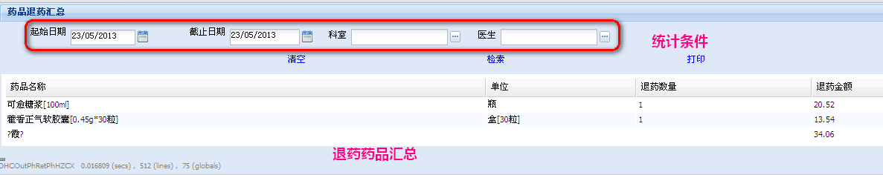
图 6-5

处方统计
点击菜单【门诊药房统计】-【处方统计】，可以汇总处方信息。
- 设定统计条件，点击【统计】按钮，页面下部显示符合条件的处方信息；
- 点击【打印】按钮，即可打印处方汇总表。
如图6-6。
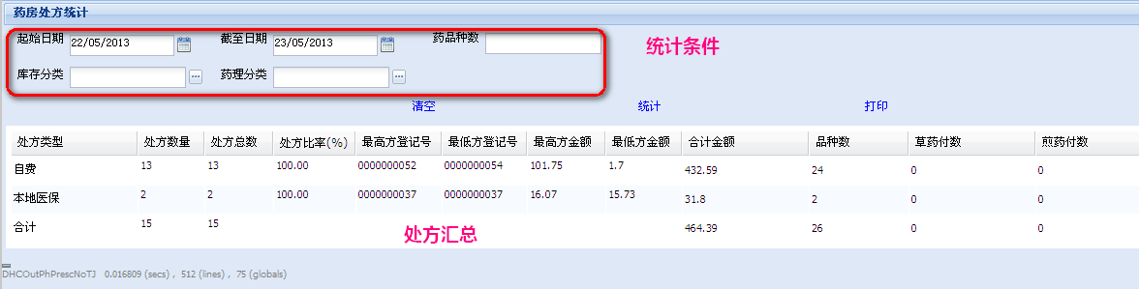
图 6-6

麻醉药品处方统计
点击菜单【门诊药房统计】-【麻醉药品处方统计】，可以统计管制药品的发放信息。
- 设定统计条件，点击【检索】按钮，页面下部显示符合条件的管制药品发放明细；
- 点击【导出】按钮，即可将统计结果导出为Excel文件。
如图6-7。
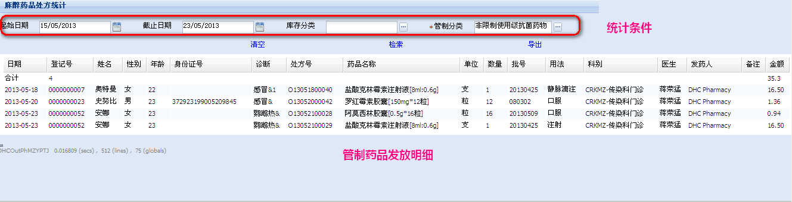
图 6-7

药品查询
点击菜单【门诊药房统计】->【药品查询】，可以查询药品的详细信息。
- 在界面下部的【药品名称】输入框中录入药品别名（例如：amxl），回车或点击【放大镜】按钮。
- 在弹出的放大镜窗口中，选择药品。可以查看药品的详细信息。
- 录入【数量】，回车；系统自动填充【金额】。如图6-10。
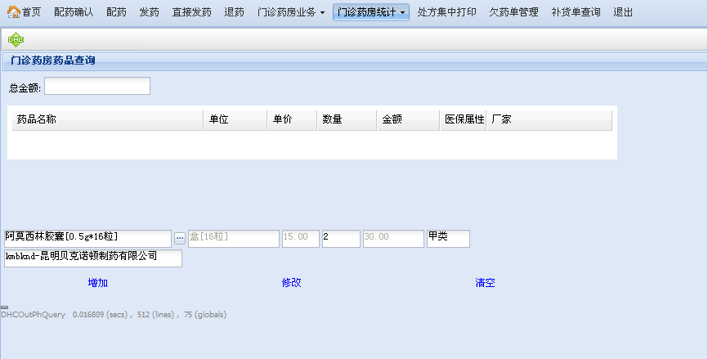
图 6-10
- 点击【增加】，药品会加入界面上部的药品列表中。同时，【总金额】自动累加显示所有药品的总金额。如需删除、修改，可以选中该条记录后，点击相应的【删除】、【修改】等按钮。

处方集中打印
点击菜单【处方集中打印】，进入处方集中打印界面。
- 选择查询条件，点击【检索】按钮。界面上部显示符合条件的处方记录，下部显示处方中的药品信息。如图7-1。
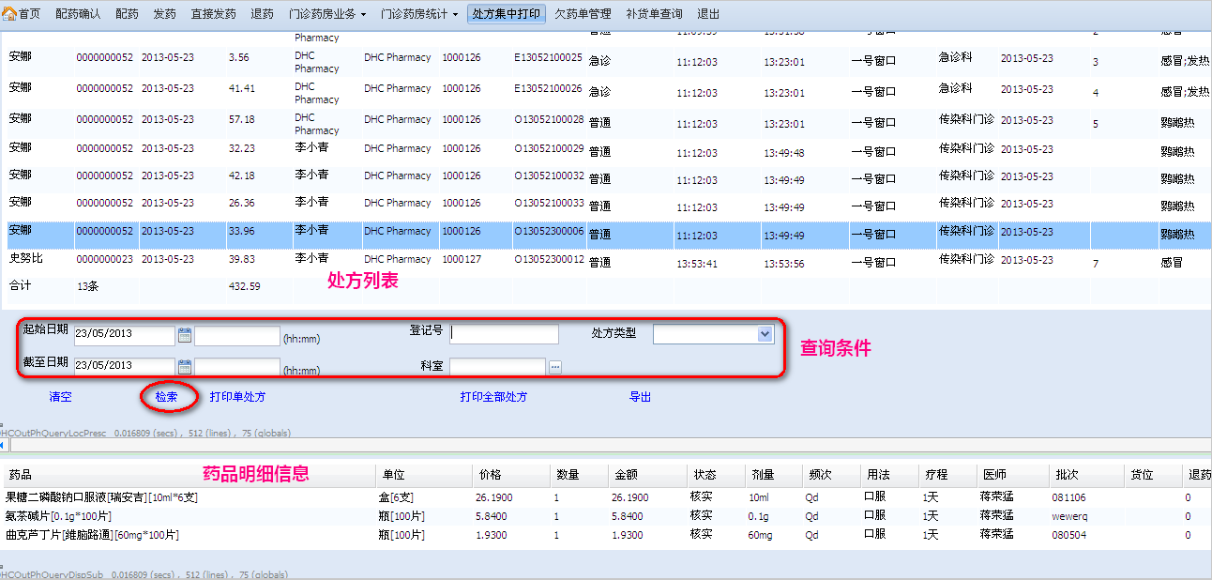
图 7-1
- 选择任意处方，点击【打印单处方】，即可打印选定的处方；或者点击【打印全部处方】，即可打印处方列表中的所有处方；或者点击【导出】，即可将处方列表导出为Excel文件。

欠药单管理
门诊药房支持多次发放药品，在【直接发药】界面，手工修改“实发”数量，按实发数量扣减库存，并先置处方为发药确认状态，同时按余数生成“欠药单”，可帮助病人多次来取药。

部分发药生成欠药单
进入【直接发药】界面，输入卡号或登记号回车，或者刷就诊卡，查询出待发药处方。选中处方，在明细中修改“实发”数量，使得“实发”<“数量”，点击【发药】，系统弹出是否需要生成欠药单的提示，点击【确定】，完成发药并打印发药单，同时生成欠药单，并置医嘱状态为已发药，扣减“实发数量”的库存，此时打印的发药单中数量显示为所开医嘱的数量，在欠药单管理界面再次发药时将不再打印发药单；点击【取消】，取消发药操作。如图8-1。
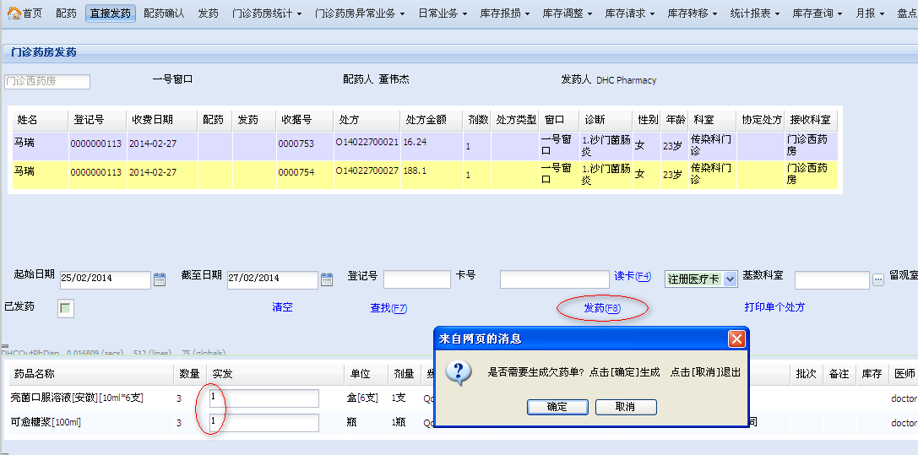
图 8-1

欠药单管理
生成欠药单后，可以发放剩余数量的药品，也可以将剩余数量的药品申请退药。点击【日常业务】-【欠药单管理】，进入欠药管理界面。如图8-2。
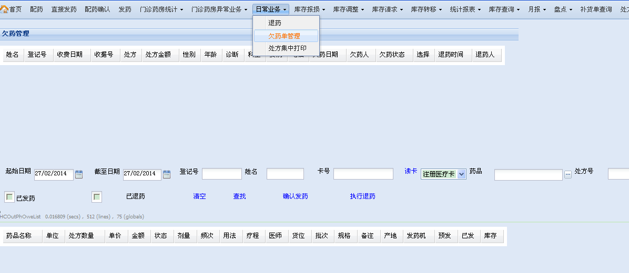
图 8-2

发药
在欠药单管理界面，输入患者卡号或登记号回车，或者刷就诊卡，查询患者的欠药单，选中欠药单，界面下方显示该欠药单下的药品明细，可以直接点击【确认发药】，完成剩余药品的扣减库存操作；也可以修改“预发”数量，使得“预发”<“处方数量”，点击【确认发药】，在弹出的提示框中点击【确定】，再次生成新的欠药单，在该界面查询出该欠药单后，继续进行扣减库操作或执行退药操作。如图8-3。
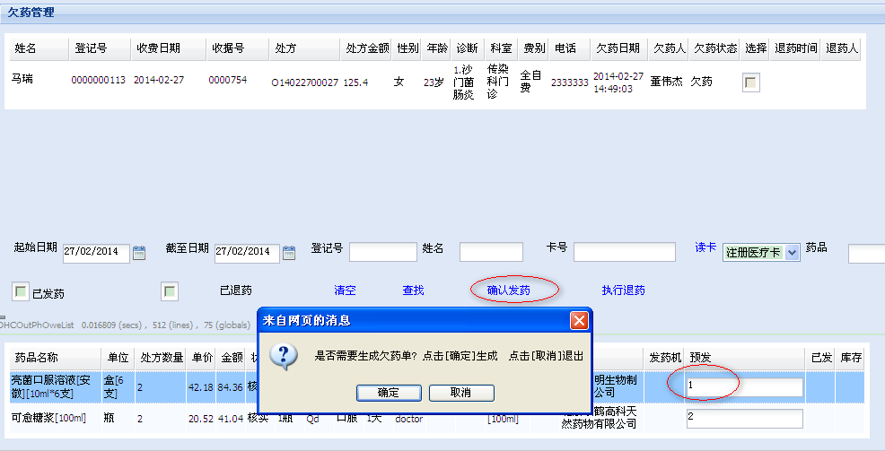
图 8-3
勾选【已发药】复选框，输入患者卡号或登记号回车，或者刷就诊卡，可以查询到该患者在欠药单管理界面的已发药记录。如图8-4。
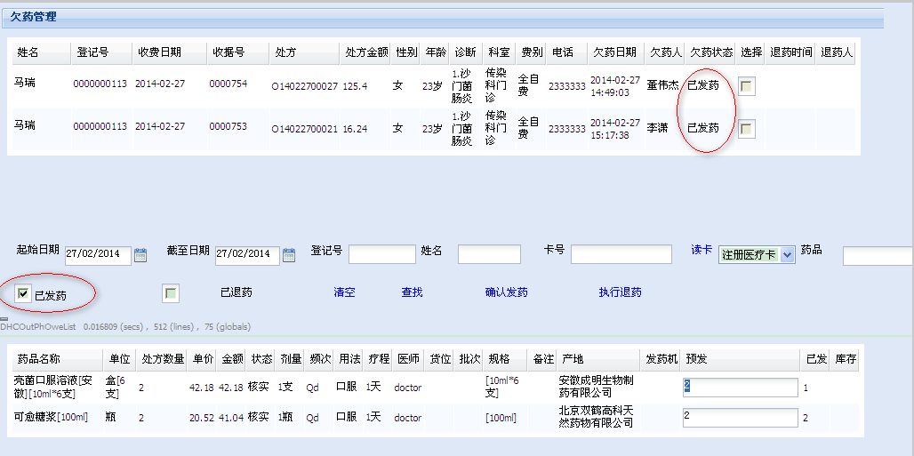
图 8-4

申请退药
如果生成欠药单后，因某种原因不需要再发剩余数量的药品时，可以进行退药。查询出患者的欠药单，选中后点击【执行退药】，实现剩余数量的申请退药操作，此时患者可以直接去门诊收费处进行退费。如图8-5。
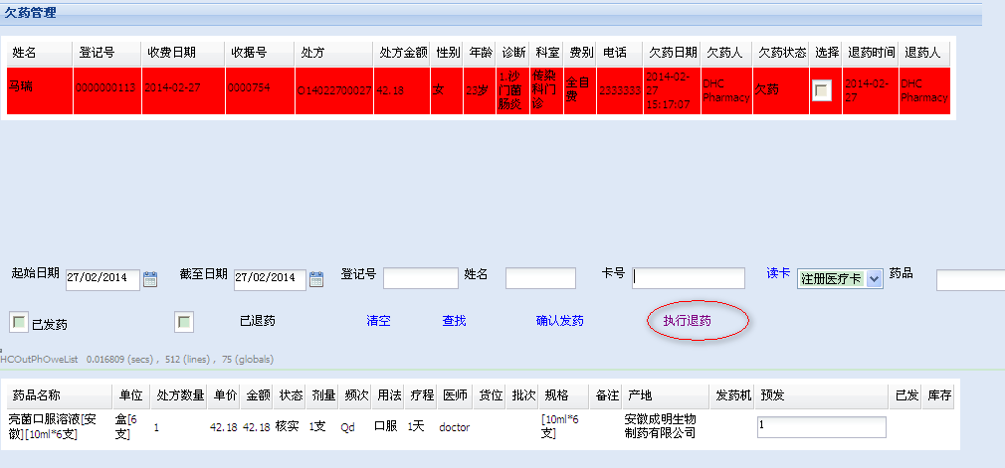
图 8-5
勾选【已退药】复选框，输入患者卡号或登记号回车，或者刷就诊卡，可以查询到该患者在欠药单管理界面的执行退药的记录。如图8-6。
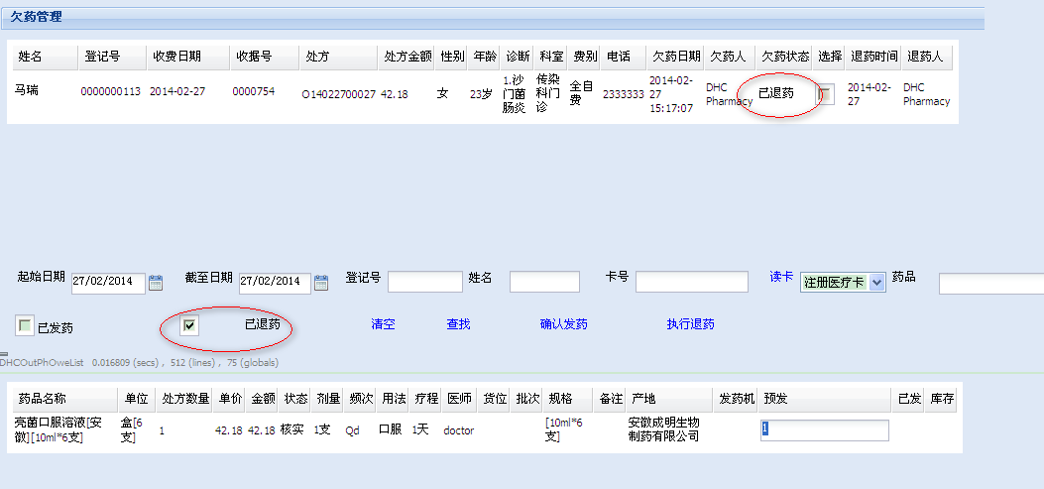
图 8-6

基数药管理
门诊基数科室（放射科、眼科等）开相关药品医嘱，系统根据配置，自动识别定义为基数科室药品，收费导诊条可提示病人直接去检查科室用药。病人在做检查或治疗时，在医生科室直接用药。然后医生科室定期去门诊药房请领基数药补充基数。
门诊药房定期统一发放基数科室药品，生成汇总补货清单，实现门诊药房的实库存管理。

门诊基数药维护
点击【首页】切换到侧菜单。点击【门诊药房】-【门诊基数药维护】，打开门诊基数药品维护界面，如图9-1。在本界面可以进行基数药的增加、删除、修改操作。
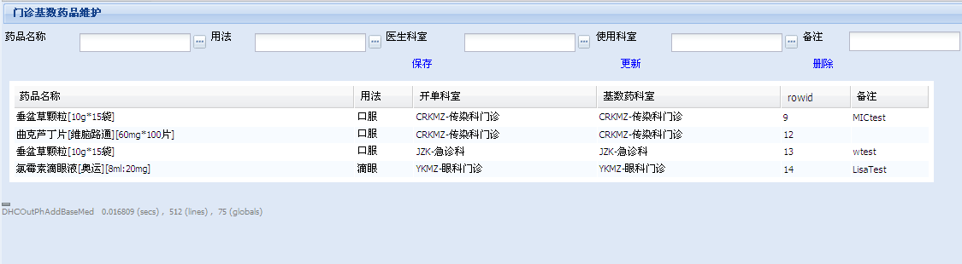
图9-1
用法：为空则为忽略
备注：可以作为导诊条提示
开单科室：医生开医嘱科室
基数药科室：实际用药科室
满足以上条件则为基数药。

基数药发药
医生开立基数药医嘱后，会单独生成一个处方，在门诊收费处收费后，药房人员进入【直接发药】界面，选择基数药所在的【基数科室】，输入患者【登记号】或【卡号】回车，或者刷就诊卡，即可查询出该患者在本基数科室的处方，点击【全发】（必须点击【全发】），在弹出的提示框中点击【确定】，批量发放科室基数药，生成补货汇总单，按此单发放药品即可。如图9-2。
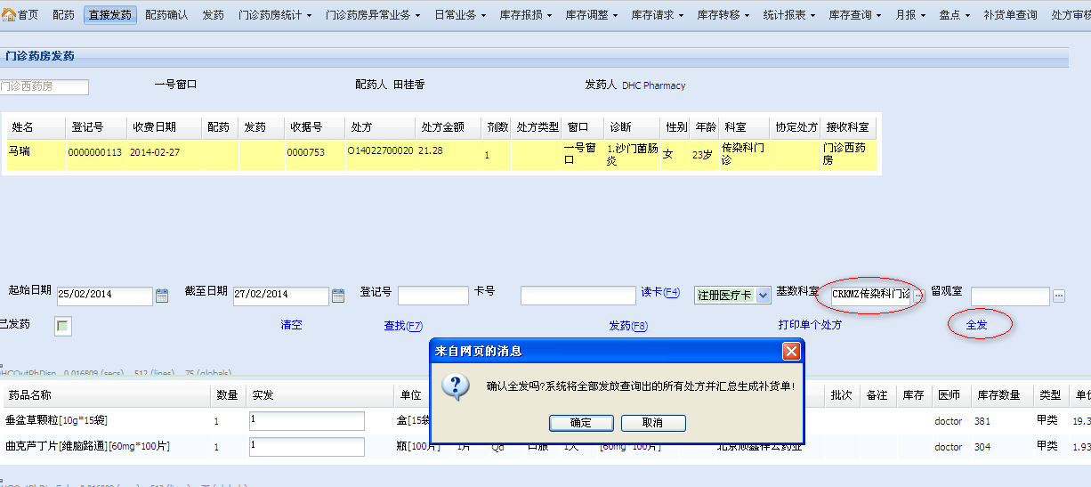
图9-2

补货单查询
- 点击【补货单查询】菜单，进入到补货单查询界面。在此界面可以查询9.2中生成的补货汇总单。如图9-3。
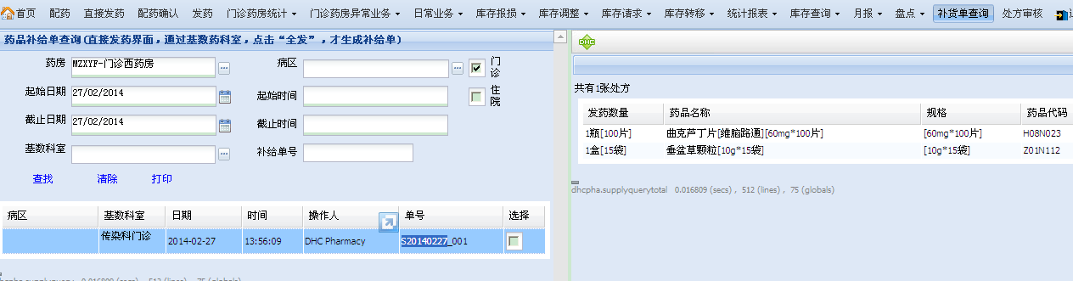
图 9-3
左侧显示基数药补货单号，右侧显示该单下的汇总药品详细信息。
- 选择补货单后，点击【打印】，即可打印出相应的药品补货汇总单。如图9-4。
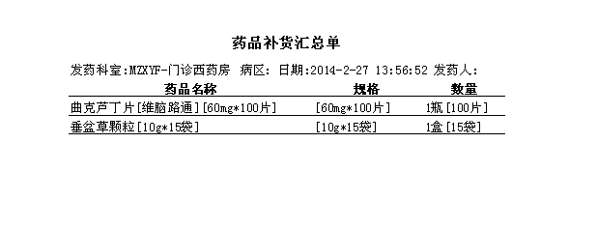
图 9-4

先诊疗后收费
在【Medtrak】中将【医生站配置】-【基本设置】-【常规设置】中打勾【医嘱置先诊疗后收费标识】。此时支持患者在不交费的情况下就可以在药房领药。该情况下的配药、发药、退药同正常流程，但也有细微的差别。

配药发药
配药：参考章节2.3，如果需要配药确认，参考章节2.4。
发药:参考2.5，其中略有差异，即未交费的已配药信息在【显示屏待发药列表】中不再显示，不能走显示屏待发药列表发药流程。

直接发药
直接发药:参考章节3.2。

退药
退药可以走两种流程，即
- 医生填写退药申请单，然后去药房退药
- 患者直接去药房退药

申请单退药
退药申请:发药并在收费处交费后，因某种原因需要退药，在门诊医生站点击菜单【退费退药申请】-【退药申请】。弹出如图10-1。
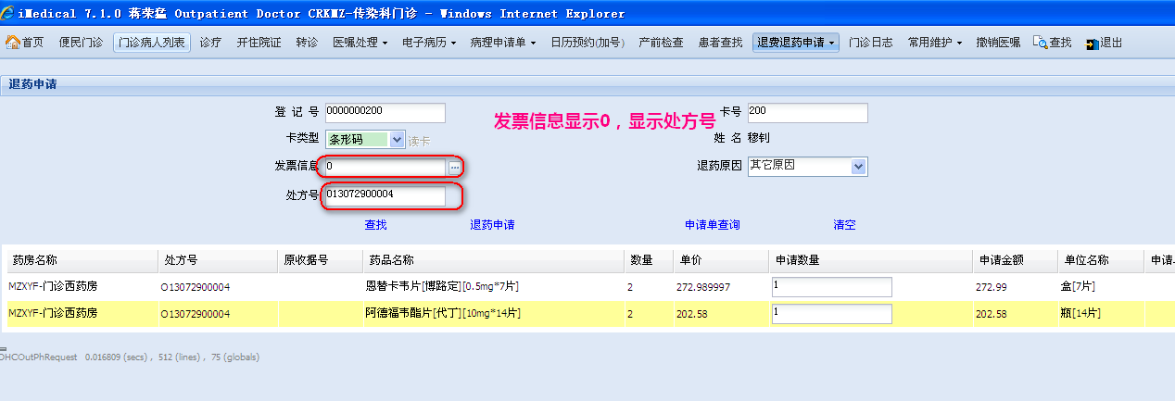
图 10-1
在上图中，输入登记号回车，点击【发票信息】放大镜，在弹出的界面中选择发票信息，该先发药后交费的发票信息在输入框中将显示为“0“，同时调出该发票对应的【处方号】和处方中的药品明细信息，填写【申请数量】和【退药原因】点击【退药申请】，弹出提示框“退药申请成功“，点击【确定】，即可在药房的退药界面查找到该退药申请信息。
申请单退药：参考章节4.2。

直接退药
点击【退药】菜单，进入退药界面如图10-2。
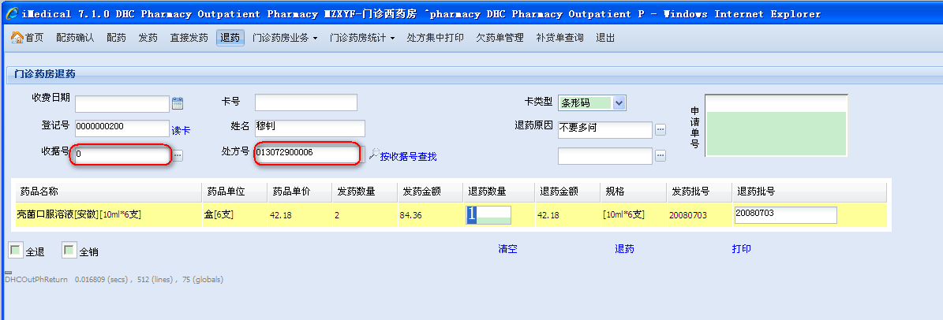
图 10-2
在上图中，输入患者登记号或卡号回车或者点击【读卡】按钮读取患者就诊卡，调出患者姓名信息。点击【收据号】后的放大镜，选择一个先发药后交费的发票信息，【收据号】输入框显示为“0“，【处方号】自动显示，点击【按收据号查找】按钮，即可显示该收据对应处方下的药品明细信息，填写【退药数量】、【退药批号】、【退药原因】，点击【退药】，提示”退药成功！请到收费处退费“，点击【确定】，即成功退药，可以去收费处进行退费。

